Persbericht

7 februari 2018
Contactpersooon: Mariëlle Tulp
Telefoonnummer: 0297 33 00 11
e-mail: marielle@cormillenaar.nl
Mercedes-Benz servicevestiging Cor Millenaar Aalsmeer: gouden medaille voor klanttevredenheid

Mercedes-Benz servicevestiging Cor Millenaar in Aalsmeer is onderscheiden met de gouden Klant Nr. 1 medaille. Cor Millenaar kreeg de prestigieuze onderscheiding omdat het bedrijf opvalt door de zeer hoge mate van klanttevredenheid. Dit heeft topprioriteit bij Mercedes-Benz Cars. Klanttevredenheid is namelijk de basis voor een ‘Best Customer Experience’. Daarbij zijn tevreden klanten belangrijke merkambassadeurs.
Klanttevredenheid is vooral belangrijk omdat dit hét startpunt voor loyaliteit is. Daarom onderzoekt Mercedes-Benz Cars de mate van tevredenheid van klanten al meer dan 20 jaar. Via online vragenlijsten kunnen klanten zich uitspreken over de kwaliteit van de dienstverlening van Mercedes-Benz Cars. Ook kunnen ze verbeterpunten aangeven. Zo vervullen klanten een actieve rol bij het verder verbeteren van de dienstverlening van het merk.
De klant altijd op Nr. 1 – in alles
De essentie van Klant Nr. 1 is dat klanttevredenheid structureel is geïntegreerd in alle processen bij een dealerbedrijf. Alles moet kloppen: van eerste contact, proefrit en offerte tot de aflevering van de auto en daarna de uitvoering van onderhoud en reparatie. Alle Mercedes-Benz medewerkers worden hier intensief op getraind.

Cor Millenaar Aalsmeer: gouden medaille voor klanttevredenheid
Bij de uitreiking van de Klant Nr. 1 Awards bleek wederom dat de complete Mercedes-Benz Cars organisatie zeer goed scoort als het gaat om de kwaliteit van de dienstverlening. Mercedes-Benz servicevestiging Cor Millenaar in Aalsmeer sprong er uit met zeer hoge waarderingscijfers van klanten. Daarvoor kreeg directeur Cor Millenaar de gouden Klant Nr. 1 medaille overhandigd. Millenaar over de onderscheiding: “Wij werken volgens een duidelijke manier: hoe wil je als klant worden behandeld? Dat is bij ons iets natuurlijks. Elke klant die bij ons binnenkomt, wordt opgewekt begroet en komt snel bij de juiste persoon terecht. Wij hebben bovendien een ‘open werkplaats’. Klanten kunnen precies zien wat er met hun auto gebeurt en de monteurs geven graag een toelichting. Open communicatie staat bij ons altijd centraal. Als een klant een prijsopgave krijgt, volgen daar geen verrassingen uit bijvoorbeeld. En het zijn ook de kleine dingen die het doen. Wij hebben ook een prettige wachtruimte én goede koffie.”

Hoge scores als startpunt
De Mercedes-Benz Klant Nr. 1 Awards werden dit jaar voor de elfde keer toegekend. Eberhard Kern, Managing Director Mercedes-Benz Cars Nederland, reikte de prijzen uit en zei daarbij het volgende: “De complete Nederlandse dealerorganisatie zet zich dagelijks om ons merkmotto ‘Das Beste oder Nichts’ waar te maken. Dat doen we met topproducten en met service van het hoogste niveau. Onze dienstverlening is allesomvattend en ontzorgend. En we zorgen ervoor dat onze klanten zich thuisvoelen bij Mercedes-Benz. We zijn trots op de hoge cijfers die we van onze klanten krijgen. Toch zien we die vooral als startpunt. We blijven ook in 2018 werken aan nóg beter.”
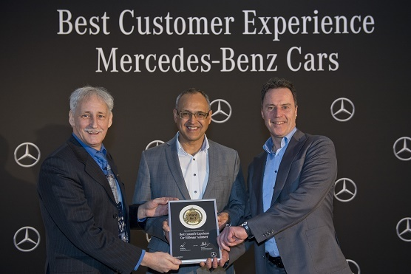
Bijschrift: Cor Millenaar (rechts) krijgt de Klant Nr. 1-trofee overhandigd door Eberhard Kern (Managing Director Mercedes-Benz Cars Nederland).

